TRƯỜNG ĐẠI HỌC CẦN THƠ
TRƯỜNG CÔNG NGHỆ THÔNG TIN VÀ TRUYỀN THÔNG



BÁO CÁO PHÁT TRIỂN ỨNG DỤNG WEB

ĐỀ TÀI
XÂY DỰNG WEBSITE
QUẢN LÝ MƯỢN SÁCH

Giáo viên hướng dẫn
Ths.GVC Nguyễn Minh Trung
Sinh viên thực hiện
Họ và tên: Huỳnh Thiên Phú
MSSV: B2111859

Cần Thơ, tháng 11 năm 2024

LỜI CẢM ƠN
Đầu tiên, em xin gửi lời cảm ơn chân thành đến Trường Công nghệ thông tin và truyền thông đã tận tình giảng dạy, giúp cho em có được những kiến thức nền tảng vững chắc để hoàn thành bài báo cáo Phát triển ứng dụng Web.
Đặc biệt, em xin gửi lời cảm ơn sâu sắc đến giảng viên bộ môn Phát triển ứng dụng Web – Ths.GVC Nguyễn Minh Trung đã truyền đạt những kiến thức quý báu cho em trong suốt thời gian học tập vừa qua. Trong thời gian tham gia lớp học phần Phát triển ứng dụng Web, em đã có thêm cho mình nhiều kiến thức bổ ích, nâng cao được kỹ năng lập trình của bản thân, có được tinh thần học tập hiệu quả, nghiêm túc. Đây chắc chắn sẽ là những kiến thức, kỹ năng quý báu, là hành trang để em có thể tiếp tục theo đuổi lĩnh vực công nghệ thông tin.
Bộ môn Phát triển ứng dụng Web là môn học vô cùng bổ ích và có tính thực tế cao. Đảm bảo cung cấp đủ kiến thức, gắn liền với nhu cầu thực tiễn của sinh viên. Tuy nhiên, do vốn kiến thức còn nhiều hạn chế và chưa có nhiều kinh nghiệm trong việc xây dựng một dự án website toàn diện. Mặc dù em đã cố gắng hết sức nhưng chắc chắn bài báo cáo sẽ khó có thể tránh khỏi những thiếu sót và nhiều chỗ còn chưa chính xác, kính mong thầy xem xét và góp ý để bài báo cáo của em được hoàn thiện hơn.
Em xin chân thành cảm ơn!

Cần Thơ, ngày 21 tháng 11 năm 2024
Sinh viên thực hiện

Huỳnh Thiên Phú

MỤC LỤC
LỜI CẢM ƠN i
DANH MỤC HÌNH ẢNH iv
DANH MỤC BẢNG vi
CHƯƠNG 1: GIỚI THIỆU 1
1. Đặt vấn đề 1
2. Mục tiêu đề tài 1
3. Đối tượng và phạm vi nghiên cứu 1
4. Phương pháp nghiên cứu 2
5. Các chức năng chính 2
CHƯƠNG 2: ĐẶC TẢ YÊU CẦU 3
1. Mô tả bài toán 3
2. Yêu cầu bài toán 3
2.1. Đối với khách vãng lai 3
2.2. Đối với khách hàng (đã có tài khoản) 3
2.3. Đối với nhân viên 3
2.4. Đối với quản trị viên 4
3. Ngôn ngữ lập trình và các công cụ liên quan 4
3.1. VueJS 4
3.2. NodeJS 4
3.3. ExpressJS 5
3.4. Visual Studio Code 5
3.5. MongoDB 6
3.6. Một số công cụ và framework hỗ trợ khác 7
CHƯƠNG 3: CƠ SỞ LÝ THUYẾT 9
1. Phân tích và thiết kế 9
1.1. Sơ đồ use case tổng quát 9
1.2. Sơ đồ use case Khách vãng lai 10
1.3. Sơ đồ use case độc giả 12
1.4. Sơ đồ use case Nhân viên 16
1.5. Sơ đồ use case Quản trị viên 18
2. Thiết kế cơ sở dữ liệu 20
2.1. Mô hình cơ sở dữ liệu 20
2.2. Mô tả các Collections 20
CHƯƠNG 4: THIẾT KẾ GIAO DIỆN 23
1. Giao diện quản trị 23
1.1. Giao diện đăng nhập 23
1.2. Giao diện trang chủ 23
1.3. Giao diện quản lý thông tin người dùng 23
2. Giao diện người dùng 24
2.1. Giao diện đăng ký 24
2.2. Giao diện đăng nhập 24
2.3. Giao diện chính của nhân viên 25
2.4. Giao diện thông tin sách 25
2.5. Giao diện danh sách sản phẩm 26
2.6. Giao diện chi tiết sản phẩm 26
2.7. Giao diện thông tin mượn sách của người dùng 27
2.8. Giao diện chỉnh sửa sách 27
CHƯƠNG 5: KẾT LUẬN VÀ HƯỚNG PHÁT TRIỂN 28
1. Kết quả đạt được 28
1.1. Về thực tiễn 28
1.2. Về giao diện 28
1.3. Về chức năng 28
2. Hạn chế 28
3. Hướng phát triển 28
TÀI LIỆU THAM KHẢO 30
DANH MỤC HÌNH ẢNH
Hình 2.1: VueJS 4
Hình 2.2: NodeJS 5
Hình 2.3: ExpressJS 5
Hình 2.4: Visual Studio Code 6
Hình 2.5: MongoDB 6
Hình 2.6: Bootstrap 7
Hình 2.7: Font Awesome 7
Hình 2.8: SweetAlert2 8
Hình 3.1: Sơ đồ use case tổng quát 9
Hình 3.2: Sơ đồ use case Khách vãng lai 10
Hình 3.3: Sơ đồ use case Khách hàng 12
Hình 3.4: Sơ đồ use case Nhân viên 16
Hình 3.5: Sơ đồ use case Quản trị viên 18
Hình 3.6: Mô hình cơ sở dữ liệu 20
Hình 4.1: Giao diện đăng nhập – trang quản trị 23
Hình 4.4: Giao diện trang chủ – trang quản trị 23
Hình 4.5: Giao diện quản lý thông tin độc giả – trang quản trị 24
Hình 4.14: Giao diện đăng ký – trang người dùng 24
Hình 4.15: Giao diện đăng nhập – trang người dùng 25
Hình 4.16: Giao diện chính nhân viên 25
Hình 4.17: Giao diện thông tin sách – trang nhân viên 25
Hình 4.18: Giao diện danh sách sản phẩm – trang người dùng 26
Hình 4.19: Giao diện chi tiết sản phẩm – trang người dùng 26
Hình 4.20: Giao diện thông tin mượn sách của người dùng 27
Hình 4.21: Giao diện chỉnh sửa sách– trang nhân viên 27

DANH MỤC BẢNG
Bảng 3.1: Đặc tả chức năng sơ đồ use case tổng quát 9
Bảng 3.2: Mô tả use case “Đăng ký” 10
Bảng 3.3: Mô tả use case “Tìm kiếm sách” 11
Bảng 3.4: Mô tả use case “Xem chi tiết sách” 12
Bảng 3.5: Mô tả use case “Đăng nhập” 13
Bảng 3.6: Mô tả use case “Yêu cầu gia hạn” 13
Bảng 3.13: Mô tả use case “Cập nhật thông tin cá nhân” 14
Bảng 3.14: Mô tả use case “Đổi mật khẩu” 15
Bảng 3.16: Mô tả use case “Thêm thông tin sách” 16
Bảng 3.17: Mô tả use case “Chỉnh sửa sách” 17
Bảng 3.18: Mô tả use case “Xóa thông tin sách” 17
Bảng 3.22: Mô tả use case “Thêm tài khoản” 18
Bảng 3.23: Mô tả use case “Chỉnh sửa thông tin người dùng” 19
Bảng 3.24: Mô tả các collections trong mô hình dữ liệu 20
Bảng 3.25: Mô tả collection PUBLISHERS 20
Bảng 3.26: Mô tả collection BOOKS 21
Bảng 3.28: Mô tả collection READERS 21
Bảng 3.29: Mô tả collection STAFF 21
Bảng 3.30: Mô tả collection BORROWINGDETAILS 22

GIỚI THIỆU

Đặt vấn đề
Ngày nay, cùng với sự phát triển mạnh mẽ của khoa học công nghệ, công nghệ thông tin đã và đang được ứng dụng rộng rãi trong mọi lĩnh vực của đời sống. Trong ngành thư viện, công nghệ thông tin không chỉ hỗ trợ nâng cao hiệu quả quản lý, mà còn giúp cải thiện trải nghiệm của người dùng trong việc tìm kiếm và mượn sách. Việc ứng dụng công nghệ này cho phép các thư viện tối ưu hóa quy trình quản lý sách, từ khâu nhập liệu, phân loại đến theo dõi tình trạng sách và quản lý lịch sử mượn trả.
Xây dựng và phát triển hệ thống quản lý mượn sách hiện đại không chỉ giúp tiết kiệm thời gian, giảm thiểu sai sót trong quản lý thông tin mà còn tạo điều kiện thuận lợi cho việc lưu trữ và truy xuất dữ liệu một cách nhanh chóng. Bên cạnh đó, hệ thống này còn hỗ trợ các thư viện theo dõi tình trạng sách, nhắc nhở thời hạn trả, và đưa ra các thống kê phục vụ cho việc cải thiện chất lượng dịch vụ. Nhờ đó, việc quản lý và vận hành thư viện trở nên hiệu quả, linh hoạt hơn, đáp ứng tốt hơn nhu cầu của người dùng và góp phần nâng cao giá trị của thư viện trong việc phục vụ cộng đồng.

Mục tiêu đề tài
Xây dựng một hệ thống quản lý mượn sách trực tuyến, hỗ trợ cho các thư viện trong việc theo dõi và quản lý sách một cách hiệu quả, đồng thời tạo điều kiện thuận lợi cho người dùng trong việc tìm kiếm và mượn sách. Hệ thống sẽ giúp cải thiện hiệu suất quản lý và nâng cao trải nghiệm người dùng, đáp ứng nhu cầu sử dụng thư viện hiện đại.
Về giao diện: Hệ thống được thiết kế với giao diện trực quan, màu sắc hài hòa, dễ sử dụng cho mọi đối tượng. Người dùng có thể tìm kiếm sách, xem thông tin chi tiết về sách, đăng ký tài khoản và thực hiện các thao tác gia hạn sách một cách dễ dàng, nhanh chóng.
Về quản lý: Hệ thống hỗ trợ thư viện quản lý danh mục sách với các thao tác như thêm mới, chỉnh sửa và xóa thông tin sách một cách rõ ràng, dễ sử dụng. Ngoài ra, hệ thống cũng cho phép theo dõi trạng thái sách (đang mượn, sẵn sàng), quản lý lịch sử mượn trả sách và thông tin người dùng. Những chức năng này giúp thư viện tối ưu hóa việc quản lý, tiết kiệm thời gian và hạn chế sai sót trong công việc.

Đối tượng và phạm vi nghiên cứu
Hệ thống quản lý mượn sách trực tuyến được xây dựng nhằm hỗ trợ các thư viện trong việc quản lý sách và người dùng một cách hiệu quả. Với giao diện được thiết kế thân thiện, trực quan và dễ sử dụng, hệ thống cung cấp cho người dùng các chức năng cần thiết như đăng ký tài khoản, tìm kiếm và xem thông tin sách, thực hiện yêu cầu mượn sách, theo dõi lịch sử mượn trả và quản lý tài khoản cá nhân.
Ở phía quản lý, hệ thống cho phép nhân viên thư viện hoặc quản trị viên thực hiện các chức năng như quản lý danh mục sách (thêm, sửa, xóa), theo dõi trạng thái sách (đang mượn, có sẵn), quản lý người dùng, cũng như xem báo cáo thống kê về việc mượn trả sách. Với mục tiêu đáp ứng nhu cầu của cả người dùng và thư viện, hệ thống giúp tự động hóa quy trình làm việc, tiết kiệm thời gian và giảm thiểu sai sót trong quản lý.

Phương pháp nghiên cứu
Thu thập các thông tin từ các nguồn sách, báo chí, các nguồn thông tin trực tuyến. Tham khảo thông tin từ các diễn đàn, trang web hướng dẫn lập trình, các mẫu thiết kế, các website có sẵn trên internet để lên ý tưởng xây dựng website.
- Tổng hợp các kiến thức về tổ chức dữ liệu, phân tích và thiết kế hệ thống thông tin trong việc xây dựng cơ sở dữ liệu NoSQL.
- Tìm hiểu và sử dụng Stack công nghệ MEVN, cụ thể là MongoDB, ExpressJS, VueJS và NodeJS cho việc xây dựng website.
- Tìm hiểu và sử dụng các framework, package hỗ trợ như Bootstrap, SweetAlert, để hỗ trợ cho việc lập trình.
- Vận dụng các kỹ năng lập trình để xây dựng và tối ưu website.

Các chức năng chính
Website được xây dựng hỗ trợ cho việc tương tác của độc giả với thư viện thông qua các chức năng chính sau:
- Đối với độc giả :
+ Đăng ký tài khoản, đăng nhập và đăng xuất.
+ Xem danh sách sách đã mượn, sách được gia hạn.
+ Xem danh sách sách có sẵn trong thư viện.
- Đối với nhân viên thư viện:
+ Đăng nhập và đăng xuất.
+ Quản lý sách (thêm, cập nhật, xóa).
+ Quản lý thông tin nhà xuất bản (thêm, sửa, xóa).
+ Chấp nhận, từ chối yêu cầu gia hạn.
- Đối với quản trị viên:
+ Đăng nhập và đăng xuất.
+ Quản lý thông tin người dùng bao gồm nhân viên và độc giả.

ĐẶC TẢ YÊU CẦU

Mô tả bài toán
Một hệ thống quản lý mượn sách trực tuyến được xây dựng nhằm hỗ trợ các thư viện trong việc quản lý sách và người dùng hiệu quả hơn. Hệ thống cung cấp thông tin chi tiết về sách như: tên sách, tác giả, năm xuất bản, số lượng còn sẵn, hình ảnh minh họa. Nhân viên thư viện có thể dễ dàng thêm mới, cập nhật, hoặc xóa thông tin sách trên hệ thống dựa trên tình trạng thực tế.
Người dùng khi truy cập hệ thống có thể xem danh sách sách, tìm kiếm sách theo từ khóa, và xem thông tin chi tiết. Để thực hiện các thao tác như yêu cầu mượn sách hoặc theo dõi lịch sử mượn trả, người dùng cần đăng ký tài khoản. Việc đăng ký yêu cầu cung cấp các thông tin như tên, số điện thoại, họ tên, và mật khẩu, …. Khi xác thực thành công, người dùng có thể đăng nhập, yêu cầu mượn sách, gia hạn mượn, hoặc theo dõi danh sách các sách đã mượn.
Quản trị viên sẽ có thể quản lý tất cả tài khoản trên hệ thống thông qua các thao tác thêm và cập nhật thông tin tài khoản. Đối với những tài khoản không còn được sử dụng, Quản trị viên sẽ có thể xóa tài khoản.

Yêu cầu bài toán

Đối với khách vãng lai
- Xem được danh sách sách có sẵn, xem chi tiết và tìm kiếm sản phẩm theo tên.
- Đăng ký tài khoản.

Đối với khách hàng (đã có tài khoản)
- Xem được danh sách sách có sẵn, xem chi tiết và tìm kiếm sản phẩm theo tên.
- Đăng nhập và đăng xuất khỏi website.
- Gửi yêu cầu gia hạn.
- Theo dõi lịch sử mượn, thông tin cá nhân.

Đối với nhân viên
- Có thể đăng nhập và đăng xuất khỏi website.
- Hiển thị danh sách sản phẩm, thêm, cập nhật và xóa sách.
- Hiển thị danh sách đơn hàng, xem trạng thái chi tiết mượn sách.
- Đổi mật khẩu.
- Xác nhận yêu cầu gia hạn của độc giả.

Đối với quản trị viên
- Có thể thực hiện các chức năng tương tự nhân viên.
- Hiển thị danh sách người dùng trên hệ thống, tiến hành thêm và cập nhật thông tin tài khoản.

Ngôn ngữ lập trình và các công cụ liên quan

VueJS
Đầu tiên, VueJS là một framework mã nguồn mở của JavaScript được sử dụng để phát triển các giao diện web tương tác. Nó là một trong những framework nổi tiếng được sử dụng để đơn giản hóa việc phát triển web. Vue.js là một framework linh động dùng để xây dựng giao diện người dùng. VueJS tập trung vào “view layer”. Nó có thể dễ dàng tích hợp vào các dự án lớn để phát triển front-end mà không gặp bất kỳ sự cố nào.

Hình ĐẶC TẢ YÊU CẦU.1: VueJS
Khác với các framework nguyên khối, Vue được thiết kế từ đầu theo hướng cho phép và khuyến khích việc phát triển ứng dụng theo từng bước. Khi phát triển lớp giao diện, người dùng chỉ cần dùng thư viện lõi của Vue, vốn rất dễ học và tích hợp với các thư viện hoặc dự án có sẵn.

NodeJS
NodeJS là một nền tảng được xây dựng trên V8 JavaScript Engine – trình thông dịch thực thi mã JavaScript, giúp xây dựng các ứng dụng web một cách đơn giản và dễ dàng mở rộng. NodeJS được phát triển bởi Ryan Dahl vào năm 2009 và có thể chạy trên nhiều hệ điều hành khác nhau: OS X, Microsoft Windows, Linux.

Hình ĐẶC TẢ YÊU CẦU.2: NodeJS
Node.js cũng cung cấp cho chúng ta các module Javascript đa dạng, có thể đơn giản hóa sự phát triển của các ứng dụng web sử dụng Node.js với các phần mở rộng.

ExpressJS
ExpressJS là một framework được xây dựng trên nền tảng của NodeJS. Nó cung cấp các tính năng mạnh mẽ để phát triển web hoặc mobile. ExpressJS hỗ trợ các phương thức HTTP và midleware tạo ra API vô cùng mạnh mẽ và dễ sử dụng.

Hình ĐẶC TẢ YÊU CẦU.3: ExpressJS
ExpressJS có vô số các package hỗ trợ, cung cấp thêm về các tính năng để lập trình viên lập trình tốt hơn, nhưng không làm giảm tốc độ của NodeJS.

Visual Studio Code
Visual Studio Code là một trình soạn thảo mã nguồn được phát triển bởi Microsoft dành cho Windows, Linux và macOS. Nó hỗ trợ chức năng gỡ lỗi, đi kèm với Git, có chức năng nổi bật cú pháp (syntax highlighting), tự hoàn thành mã thông minh, snippets, và cải tiến mã nguồn. Nó cũng cho phép tùy chỉnh, người dùng có thể thay đổi theme, phím tắt, và các tùy chọn khác.

Hình ĐẶC TẢ YÊU CẦU.4: Visual Studio Code
Trong cuộc khảo sát vào năm 2022 trên Stack Overflow, Visual Studio Code được xếp hạng là trình biên tập mã phổ biến nhất, với 74.48% của 71,010 người trả lời tuyên bố sử dụng nó.

MongoDB
MongoDB lần đầu ra đời bởi MongoDB Inc., tại thời điểm đó là thế hệ 10, vào tháng Mười năm 2007, nó là một phần của sản phẩm PaaS (Platform as a Service) tương tự như Windows Azure và Google App Engine. Sau đó nó đã được chuyển thành nguồn mở từ năm 2009. MongoDB đã trở thành một trong những NoSQL database nổi trội nhất bấy giờ, được dùng làm backend cho rất nhiều website như eBay, SourceForge và The New York Times.

Hình ĐẶC TẢ YÊU CẦU.5: MongoDB
MongoDB là một database hướng tài liệu (document), một dạng NoSQL database. Vì thế, MongoDB sẽ tránh cấu trúc table-based của relational database để thích ứng với các tài liệu như JSON có một schema rất linh hoạt gọi là BSON. MongoDB sử dụng lưu trữ dữ liệu dưới dạng Document JSON nên mỗi một collection sẽ các các kích cỡ và các document khác nhau. Các dữ liệu được lưu trữ trong document kiểu JSON nên truy vấn sẽ rất nhanh.

Một số công cụ và framework hỗ trợ khác
- Bootstrap là một framework front-end mã nguồn mở phổ biến được sử dụng để phát triển giao diện người dùng (UI) cho các dự án web. Được phát triển bởi Twitter, Bootstrap cung cấp một bộ công cụ linh hoạt, dễ sử dụng và tương thích với nhiều trình duyệt, giúp việc xây dựng trang web đẹp và responsively nhanh chóng.

Hình ĐẶC TẢ YÊU CẦU.6: Bootstrap
- Font Awesome là là một thư viện chứa các font chữ ký hiệu (icons) hay được sử dụng trong website. Nó giúp website đẹp và thân thiện hơn, và ngoài ra các icon đó còn có tác dụng điều hướng người dùng.

Hình ĐẶC TẢ YÊU CẦU.7: Font Awesome
- SweetAlert sẽ khiến bạn ngạc nhiên với giao diện hết sức thân thiện và trang nhã, việc kết hợp các hiệu ứng giúp cho hộp thoại alert của bạn nổi bật hơn bao giờ hết, và nếu như so sánh với alert mặc định của javascript thì có lẽ bạn sẽ không bao giờ quay trở lại sử dụng cách truyền thống cho các thiết kế website của mình.

Hình ĐẶC TẢ YÊU CẦU.8: SweetAlert2
- Ngoài ra, còn nhiều framework và package hỗ trợ khác cũng được sử dụng. Các thành phần này giúp website trở nên sinh động, trực quan và tối ưu hơn.

CƠ SỞ LÝ THUYẾT

Phân tích và thiết kế

Sơ đồ use case tổng quát
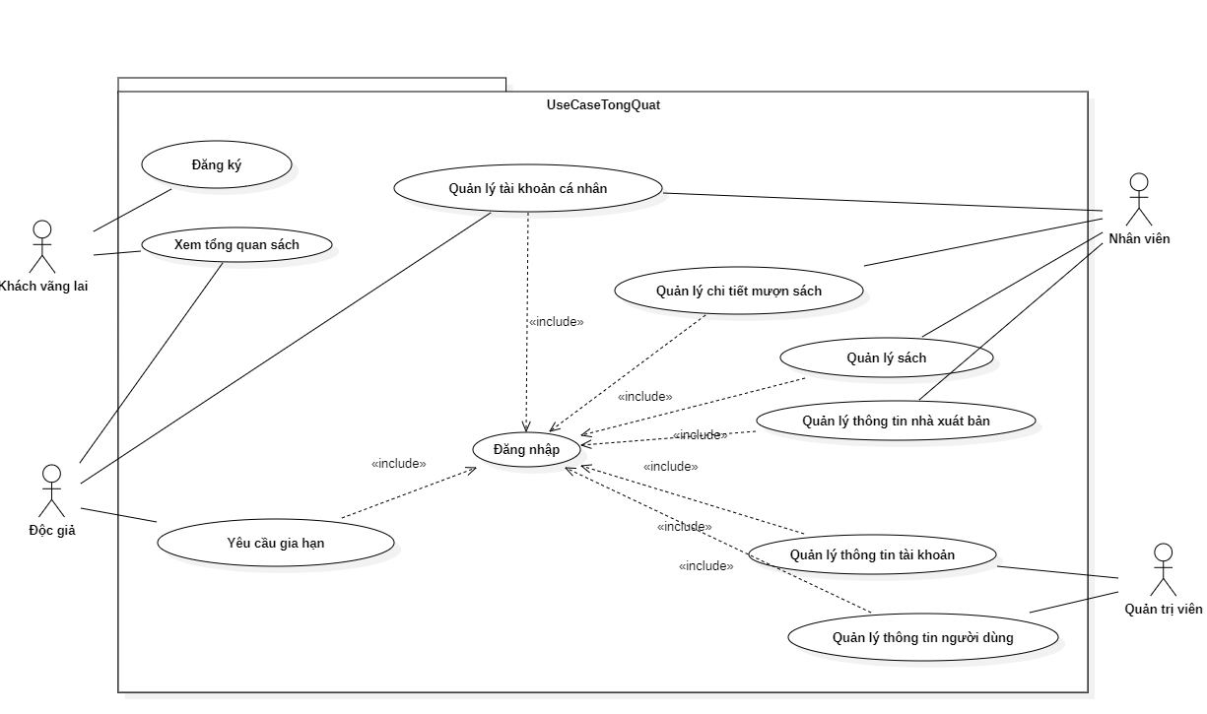
Hình CƠ SỞ LÝ THUYẾT.9: Sơ đồ use case tổng quát

Đặc tả chức năng sơ đồ use case tổng quát
Bảng CƠ SỞ LÝ THUYẾT.1: Đặc tả chức năng sơ đồ use case tổng quát
STT | Tên use case | Diễn giải
1 | Đăng ký | Cho phép người dùng chưa có tài khoản đăng ký tài khoản trên hệ thống.
2 | Đăng nhập | Cho phép người dùng đăng nhập vào hệ thống và sử dụng các chức năng theo phân quyền của tài khoản.
3 | Xem tổng quang sách | Cho phép xem danh mục tất cả sách có trên hệ thống.
4 | Quản lý tài khoản cá nhân | Cho phép thực hiện cập nhật thông tin tài khoản, đổi mật khẩu.
5 | Yêu cầu gia hạn | Cho phép độc giả gia hạn thời gian mượn.
6 | Quản lý chi tiết mượn sách | Cho phép nhân viên xem, thêm, sửa, xóa đối với thông tin chi tiết mượn sách.
7 | Quản lý sách | Cho phép nhân viên thêm, sửa, xóa đối với thông tin sách.
8 | Quản lý thông tin nhà xuất bản | Cho phép nhân viên thêm sửa xóa đối với thông tin nhà xuất bản.
9 | Quản lý thông tin tài khoản | Cho phép quản trị viên thêm tài khoản, cập nhật thông tin tài khoản đã có trên hệ thống.
10 | Quản lý thông tin người dùng | Cho phép quản trị viên cập nhật thông tin độc giả, nhân viên đã có trên hệ thống.

Sơ đồ use case Khách vãng lai
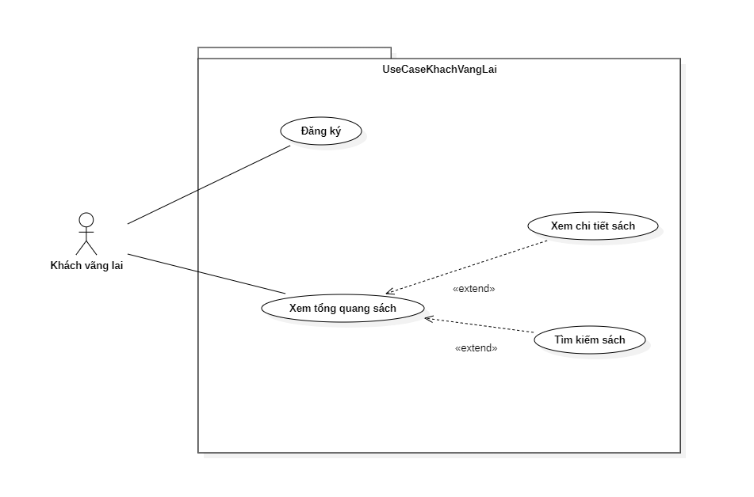
Hình CƠ SỞ LÝ THUYẾT.10: Sơ đồ use case Khách vãng lai

Use case “Đăng ký”
Bảng CƠ SỞ LÝ THUYẾT.2: Mô tả use case “Đăng ký”
Tác nhân | Khách vãng lai
Mô tả | Cho phép độc giả không có tài khoản đăng ký tài khoản trên hệ thống.
Điều kiện
Luồng sự kiện chính | - Người dùng truy cập vào trang web.  - Chọn nút Register.  - Hệ thống hiển thị form đăng ký tài khoản.  - Người dùng nhập các thông tin cần thiết vào form.  - Chọn đăng ký.  - Hiển thị thông báo đăng ký tài khoản thành công.  Kết thúc đăng ký tài khoản.
Luồng sự kiện rẽ nhánh | Trường hợp username đã tồn tại trên hệ thống thì thông báo lỗi và cho phép người dùng nhập lại thông tin.
Kết quả | Người dùng có tài khoản trên hệ thống và có thể thực hiện các thao tác quản lý tài khoản cá nhân, xem lịch sử mượn hay yêu cầu gia hạn sách đang mượn.

Use case “Tìm kiếm sản phẩm”
Bảng CƠ SỞ LÝ THUYẾT.3: Mô tả use case “Tìm kiếm sách”
Tác nhân | Khách vãng lai
Mô tả | Cho phép khách hàng tìm kiếm theo tên sản phẩm.
Điều kiện
Luồng sự kiện chính | - Hệ thống hiển thị danh mục tất cả sách có trên hệ thống.  - Người dùng nhập tên sách cần tìm vào thanh tìm kiếm và nhấn tìm kiếm.  - Hệ thống hiển thị danh mục các sản phẩm có tên chứa từ khóa người dùng vừa nhập.
Luồng sự kiện rẽ nhánh | Trường hợp không tìm thấy sách theo từ khóa thì hiển thị giao diện không tìm thấy sách.
Kết quả | Người dùng tìm thấy sách theo từ khóa cung cấp.

Use case “Xem chi tiết sản phẩm”
Bảng CƠ SỞ LÝ THUYẾT.4: Mô tả use case “Xem chi tiết sách”
Tác nhân | Khách vãng lai
Mô tả | Cho phép độc giả xem chi tiết sách.
Điều kiện
Luồng sự kiện chính | - Hệ thống hiển thị danh mục tất cả sản phẩm có trên hệ thống.  - Người dùng nhấn vào sản phẩm muốn xem chi tiết.  - Hệ thống hiển thị thông tin chi tiết sản phẩm vừa được chọn.
Luồng sự kiện rẽ nhánh
Kết quả | Người dùng xem được thông tin chi tiết sản phẩm.

Sơ đồ use case độc giả
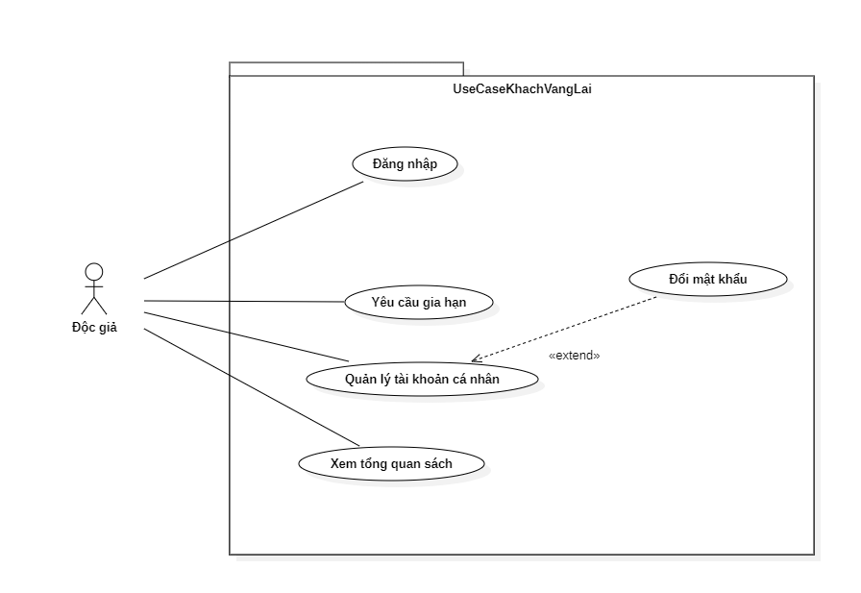
Hình CƠ SỞ LÝ THUYẾT.11: Sơ đồ use case Khách hàng
Use case Xem danh mục sản phẩm (Tìm kiếm sản phẩm và Xem chi tiết sản phẩm) đã được mô tả ở Bảng CƠ SỞ LÝ THUYẾT.3 và Bảng CƠ SỞ LÝ THUYẾT.4.

Use case “Đăng nhập”
Bảng CƠ SỞ LÝ THUYẾT.5: Mô tả use case “Đăng nhập”
Tác nhân | Độc giả
Mô tả | Cho phép độc giả đăng nhập vào hệ thống để có thể sử dụng các chức năng yêu cầu gia hạn và xem lịch sử mượn.
Điều kiện | Độc giả đã đăng ký tài khoản trên hệ thống thành công.
Luồng sự kiện chính | - Người dùng truy cập vào trang web, chọn vào biểu tượng tài khoản và chọn Đăng nhập.  - Hệ thống hiển thị form cho phép người dùng nhập username và mật khẩu.  - Người dùng điền đầy đủ thông tin và chọn đăng nhập.  - Hệ thống tiến hành xác nhận.  - Trường hợp thông tin hợp lệ, hệ thống sẽ hiển thị thông báo thành công.  - Chuyển hướng người dùng đến trang chủ.  Kết thúc đăng nhập.
Luồng sự kiện rẽ nhánh | Trường hợp thông tin đăng nhập không đúng, hệ thống sẽ hiển thị thông báo và cho người dùng nhập lại.
Kết quả | Người dùng đăng nhập thành công vào hệ thống.

Use case ”Yêu cầu gia hạn”
Bảng CƠ SỞ LÝ THUYẾT.6: Mô tả use case “Yêu cầu gia hạn”
Tác nhân | Độc giả
Mô tả | Cho phép độc giả gửi yêu cầu gia hạn.
Điều kiện | Đăng nhập thành công vào hệ thống bằng tài khoản độc giả.
Luồng sự kiện chính | - Người dùng truy cập vào trang web.  - Hệ thống hiển thị danh mục sách đang mượn của người dùng có trên hệ thống.  - Người dùng gửi yêu cầu.  - Hệ thống hiển thị thông báo gửi yêu cầu thành công.  Kết thúc gửi yêu cầu gia hạn.
Luồng sự kiện rẽ nhánh
Kết quả | Yêu cầu được gửi.

Use case “Cập nhật thông tin cá nhân”
Bảng CƠ SỞ LÝ THUYẾT.7: Mô tả use case “Cập nhật thông tin cá nhân”
Tác nhân | Độc giả
Mô tả | Cho phép độc giả cập nhật thông tin cá nhân.
Điều kiện | Đăng nhập thành công vào hệ thống bằng tài khoản độc giả.
Luồng sự kiện chính | - Người dùng truy cập vào trang web, chọn vào biểu tượng Cá nhân và chọn “Thông tin”.  - Hệ thống hiển thị thông tin cá nhân người dùng.  - Người dùng chọn vào Cập nhật.  - Hệ thống chuyển đổi thành form cho phép người dùng thay đổi thông tin.  - Người dùng thay đổi các thông tin cần thiết và chọn Cập nhật.  - Hệ thống tiến hành cập nhật và thông báo cập nhật thông tin thành công.  Kết thúc cập nhật thông tin cá nhân.
Luồng sự kiện rẽ nhánh | Trường hợp thông tin không hợp lệ, hệ thống sẽ hiển thị thông báo không hợp lệ.  Trường hợp người dùng không còn muốn tiếp tục cập nhật, có thể chọn vào Hủy.
Kết quả | Người dùng cập nhật thông tin cá nhân thành công.

Use case “Đổi mật khẩu”
Bảng CƠ SỞ LÝ THUYẾT.8: Mô tả use case “Đổi mật khẩu”
Tác nhân | Độc giả
Mô tả | Cho phép khách hàng thay đổi mật khẩu cá nhân.
Điều kiện | Đăng nhập thành công vào hệ thống bằng tài khoản độc giả.
Luồng sự kiện chính | - Độc giả truy cập vào trang web, chọn vào biểu tượng Cá nhân và chọn “Thông tin”.  - Hệ thống hiển thị trang thông tin cá nhân người dùng.  - Người dùng chọn vào Đổi mật khẩu.  - Hệ thống hiển thị form cho phép người dùng thay đổi mật khẩu.  - Người dùng nhập các thông tin cần thiết và chọn Đổi mật khẩu.  - Hệ thống tiến hành cập nhật và thông báo đổi mật khẩu thành công.  Kết thúc đổi mật khẩu cá nhân.
Luồng sự kiện rẽ nhánh | Trường hợp mật khẩu nhập vào không hợp lệ, hệ thống sẽ hiển thị thông báo không hợp lệ và cho phép người dùng nhập lại.
Kết quả | Người dùng đổi mật khẩu cá nhân thành công.

Sơ đồ use case Nhân viên
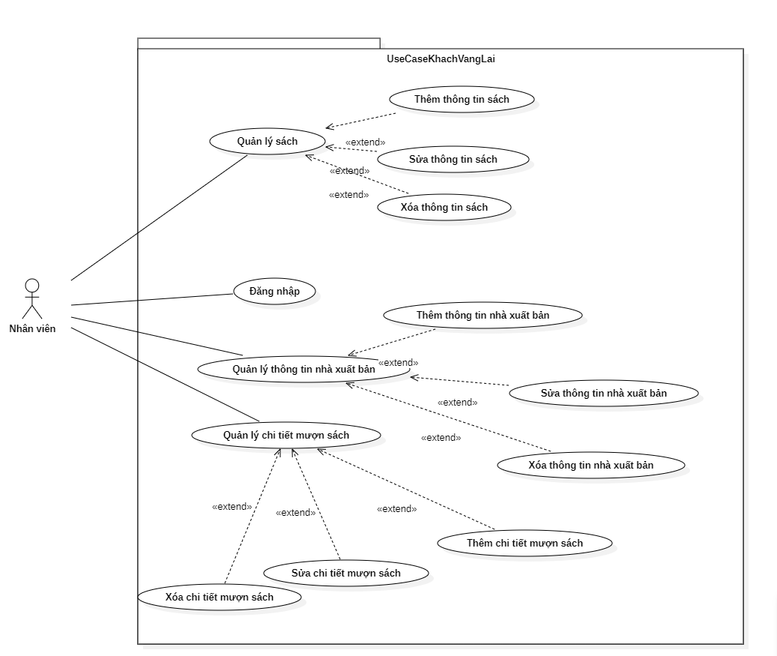
Hình CƠ SỞ LÝ THUYẾT.12: Sơ đồ use case Nhân viên
Use case Đăng nhập của Nhân viên được có mô tả tương tự như của Khách hàng, đã được trình bày ở Bảng CƠ SỞ LÝ THUYẾT.5.

Use case “Thêm thông tin sách”
Bảng CƠ SỞ LÝ THUYẾT.9: Mô tả use case “Thêm thông tin sách”
Tác nhân | Nhân viên
Mô tả | Cho phép nhân viên thêm sản phẩm mới.
Điều kiện | Đăng nhập thành công vào hệ thống bằng tài khoản nhân viên.
Luồng sự kiện chính | - Người dùng truy cập vào trang web và chọn vào thêm sách.  - Hệ thống hiển thị trang sách.  - Hệ thống hiển thị form cho phép người dùng nhập thông tin sản phẩm và chọn hình ảnh.  - Người dùng nhập đầy đủ thông tin và chọn Thêm sản phẩm.  - Hệ thống kiểm tra thông sách và thông báo thêm sách thành công.  Kết thúc thêm sách mới.
Luồng sự kiện rẽ nhánh | Trường hợp thông tin sản phẩm không hợp lệ, hệ thống sẽ hiển thị thông báo và cho người dùng nhập lại.
Kết quả | Nhân viên thêm sản phẩm mới thành công và sản phẩm xuất hiện trên hệ thống.

Use case “Chỉnh sửa sách”
Bảng CƠ SỞ LÝ THUYẾT.10: Mô tả use case “Chỉnh sửa sách”
Tác nhân | Nhân viên
Mô tả | Cho phép nhân viên chỉnh sửa thông tin sách.
Điều kiện | Đăng nhập thành công vào hệ thống bằng tài khoản nhân viên.
Luồng sự kiện chính | - Người dùng truy cập vào trang web và chọn vào sản phẩm.  - Hệ thống hiển thị trang sách.  - Người dùng chọn vào Hiệu chỉnh ở sách cần cập nhật.  - Hệ thống hiển thị form cho phép người dùng cập nhật thông tin sách và chọn hình ảnh.  - Người dùng hiệu chỉnh các thông tin và chọn Cập nhật.  - Hệ thống kiểm tra thông tin sản phẩm và thông báo cập nhật sản phẩm thành công.  Kết thúc cập nhật sản phẩm.
Luồng sự kiện rẽ nhánh | Trường hợp thông tin sản phẩm không hợp lệ, hệ thống sẽ hiển thị thông báo và cho người dùng nhập lại.
Kết quả | Nhân viên cập nhật thông tin sản phẩm thành công.

Use case “Xóa thông tin sách”
Bảng CƠ SỞ LÝ THUYẾT.11: Mô tả use case “Xóa thông tin sách”
Tác nhân | Nhân viên
Mô tả | Cho phép nhân viên xóa thông tin sách.
Điều kiện | Đăng nhập thành công vào hệ thống bằng tài khoản nhân viên.
Luồng sự kiện chính | - Người dùng truy cập vào trang web và chọn vào sản phẩm.  - Hệ thống hiển thị trang sách.  - Người dùng chọn vào nút Xóa ở sản phẩm cần xóa.  - Hệ thống hiển thị yêu cầu xác nhận.  - Người dùng xác nhận.  - Hệ thống thông báo xóa sản phẩm thành công.  Kết thúc xóa sản phẩm.
Luồng sự kiện rẽ nhánh | Trường hợp người dùng không còn muốn xóa sản phẩm, có thể chọn vào hủy ở khung xác nhận.
Kết quả | Nhân viên xóa sản phẩm thành công.

Sơ đồ use case Quản trị viên
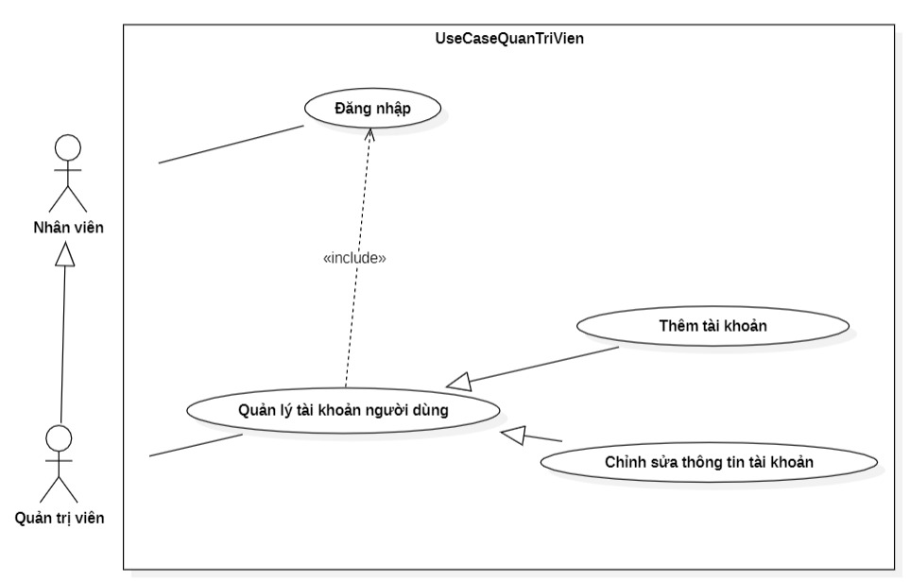
Hình CƠ SỞ LÝ THUYẾT.13: Sơ đồ use case Quản trị viên
Quản trị viên sẽ có những chức năng tương tự như Nhân viên đã được mô tả ở Hình CƠ SỞ LÝ THUYẾT.12, đồng thời có những chức năng như sau:

Use case “Thêm tài khoản”
Bảng CƠ SỞ LÝ THUYẾT.12: Mô tả use case “Thêm tài khoản”
Tác nhân | Quản trị viên
Mô tả | Cho phép quản trị viên thêm tài khoản mới.
Điều kiện | Đăng nhập thành công vào hệ thống bằng tài khoản quản trị viên.
Luồng sự kiện chính | - Người dùng truy cập vào trang web và chọn Tài khoản.  - Hệ thống hiển thị danh sách tài khoản.  - Người dùng chọn vào Thêm tài khoản mới.  - Hệ thống hiển thị form cho phép người dùng nhập thông tin tài khoản.  - Người dùng nhập đầy đủ thông tin và chọn Thêm mới.  - Hệ thống kiểm tra thông tin tài khoản và thông báo thêm tài khoản thành công.  Kết thúc thêm tài khoản mới.
Luồng sự kiện rẽ nhánh | Trường hợp thông tin tài khoản không hợp lệ, hệ thống sẽ hiển thị thông báo và cho người dùng nhập lại.
Kết quả | Quản trị viên thêm tài khoản mới thành công.

Use case “Chỉnh sửa thông tin người dùng”
Bảng CƠ SỞ LÝ THUYẾT.13: Mô tả use case “Chỉnh sửa thông tin người dùng”
Tác nhân | Quản trị viên
Mô tả | Cho phép quản trị viên chỉnh sửa thông tin tài khoản.
Điều kiện | Đăng nhập thành công vào hệ thống bằng tài khoản quản trị viên.
Luồng sự kiện chính | - Người dùng truy cập vào trang web và chọn Tài khoản.  - Hệ thống hiển thị danh sách tài khoản.  - Người dùng chọn vào Hiệu chỉnh ở tài khoản cần cập nhật.  - Hệ thống hiển thị form cho phép người dùng cập nhật thông tin tài khoản.  - Người dùng nhập đầy đủ thông tin và chọn Cập nhật.  - Hệ thống kiểm tra thông tin tài khoản và thông báo cập nhật tài khoản thành công.  Kết thúc cập nhật tài khoản.
Luồng sự kiện rẽ nhánh | Trường hợp thông tin tài khoản không hợp lệ, hệ thống sẽ hiển thị thông báo và cho người dùng nhập lại.
Kết quả | Quản trị viên cập nhật thông tin tài khoản thành công.

Thiết kế cơ sở dữ liệu

Mô hình cơ sở dữ liệu
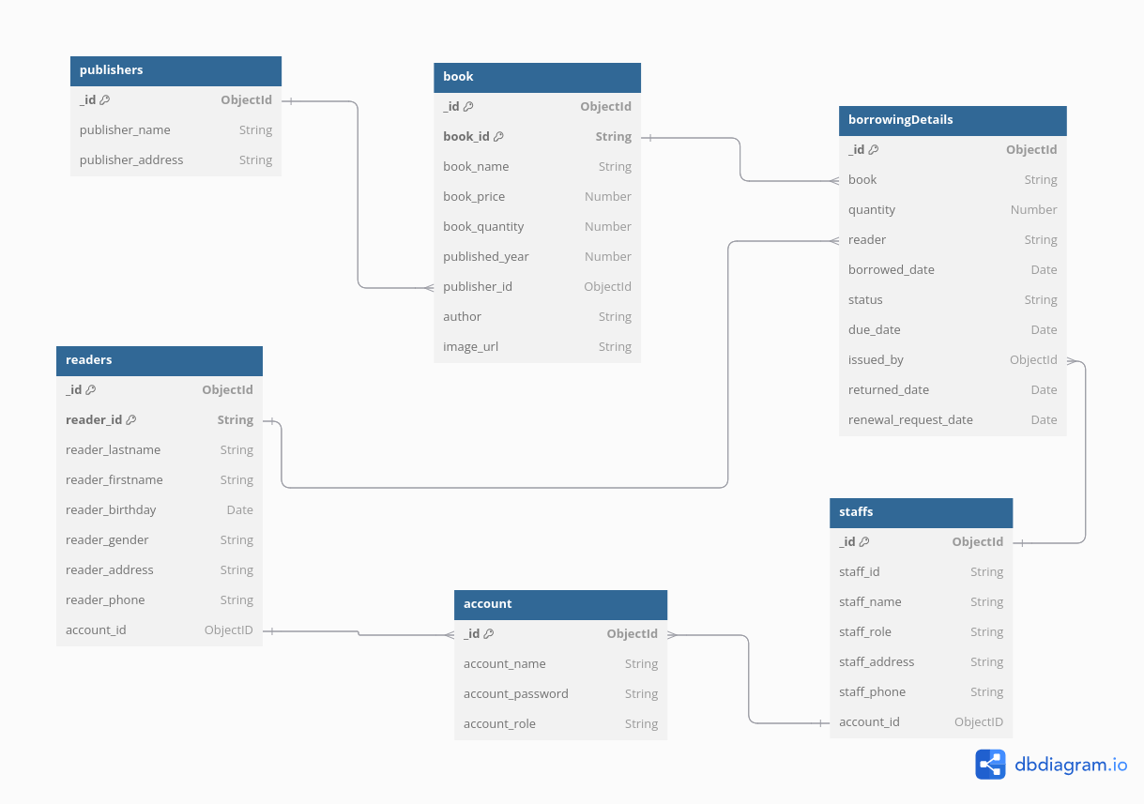
Hình CƠ SỞ LÝ THUYẾT.14: Mô hình cơ sở dữ liệu

Mô tả các Collections
Bảng CƠ SỞ LÝ THUYẾT.14: Mô tả các collections trong mô hình dữ liệu
STT | TÊN COLLECTION | DIỄN GIẢI
1 | Publihsers | Danh sách nhà xuất bản.
2 | Books | Danh sách thông tin sách.
3 | BorowingDetails | Danh sách thông tin về chi tiết mượn sách.
4 | Staffs | Danh sách thông tin nhân viên.
5 | Readers | Danh sách thông tin độc giả.
6 | Accounts | Danh sách thông tin tài khoản

Mô tả collection PUBLISHERS
Bảng CƠ SỞ LÝ THUYẾT.15: Mô tả collection PUBLISHERS
Thuộc tính | Kiểu dữ liệu | Khóa chính | Khóa ngoại | Mô tả
_id | ObjectId | X |  | Mã nhà xuất bản
Publihser Name | String | X |  | Tên nhà xuất bản
Publihser Address | String |  |  | Địa chỉ nhà xuất bản

Mô tả collection BOOKS
Bảng CƠ SỞ LÝ THUYẾT.16: Mô tả collection BOOKS
Thuộc tính | Kiểu dữ liệu | Khóa chính | Khóa ngoại | Mô tả
_id | ObjectId | X |  | Mã sách
Book_id | String |  |  | Tên sách
Price | Number |  |  | Giá sản phẩm
Quantity | Number |  |  | Số lượng sản phẩm trong kho
Publihsed_year | Number |  |  | Năm xuất bản
author | String |  |  | Tác giả

Mô tả collection READERS
Bảng CƠ SỞ LÝ THUYẾT.17: Mô tả collection READERS
Thuộc tính | Kiểu dữ liệu | Khóa chính | Khóa ngoại | Mô tả
_id | ObjectId | X |  | Mã giỏ hàng
Rader_id | String |  |  | Mã khách hàng
Reader_firstname | String |  |  | Họ độc giả
Reader_lastname | String |  |  | Tên độc giả
Reader_birthday | Date |  |  | Ngày sinh
Reader_gender | String |  |  | Giới tính
Reader address | String |  |  | Địa chỉ
Reader_phone | String |  |  | Số điện thoại
Account id | String |  | X | ID tài khoản

Mô tả collection STAFFS
Bảng CƠ SỞ LÝ THUYẾT.18: Mô tả collection STAFF
Thuộc tính | Kiểu dữ liệu | Khóa chính | Khóa ngoại | Mô tả
_id | ObjectId | X |  | Mã nhân viên
Staff_id | String |  | X | Mã người dùng
Staff_name | String |  |  | Tên nhân viên
Staff_address | String |  |  | Địa chỉ nhân viên
Staff_phone | String |  |  | Số điện thoại nhân viên
Role | String |  |  | Vai trò của nhân viên
Account_ID | String |  | X | Mã tài khoản của nhân viên

Mô tả collection BORROWINGDETAILS
Bảng CƠ SỞ LÝ THUYẾT.19: Mô tả collection BORROWINGDETAILS
Thuộc tính | Kiểu dữ liệu | Khóa chính | Khóa ngoại | Mô tả
_id | ObjectId | X |  | Mã chi tiết mượn sách
Book | String |  | X | Mã sách
Reader | String |  | X | Mã độc giả
Quantity | Number |  |  | Số lượng của sách mượn
Borrowed_date | Date |  |  | Ngày mượn
Due_date | Date |  |  | Hạn trả
Returned_date | Date |  |  | Ngày trả sách
Renewal request date | Date |  |  | Ngày yêu cầu gia hạn
Issued_by | ObjectId |  | X | Mã nhân viên lập

Mô tả collection ACCOUNTS
Bảng 3. 31 Mô tả collection ACCOUNTS
Thuộc tính | Kiểu dữ liệu | Khóa chính | Khóa ngoại | Mô tả
_id | ObjectId | X |  | Mã tài khoản
Account_name | String |  |  | Tên tài khoản
Account_password | String |  |  | Mật khẩu

THIẾT KẾ GIAO DIỆN

Giao diện quản trị

Giao diện đăng nhập
Trước khi sử dụng các chức năng quản trị, nhân viên và người quản trị phải đăng nhập vào hệ thống bằng tài khoản của mình. Khi đăng nhập thành công, hệ thống sẽ chuyển sang giao diện trang chủ.
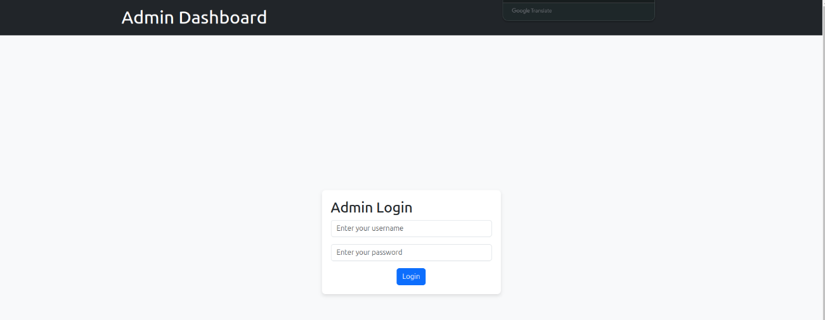
Hình THIẾT KẾ GIAO DIỆN.15: Giao diện đăng nhập – trang quản trị

Giao diện trang chủ
Khi nhân viên hoặc quản trị viên đăng nhập thành công vào hệ thống, giao diện trang chủ sẽ hiển thị như hình dưới đây. Đối với tài khoản nhân viên, chức năng Tài khoản sẽ được ẩn đi do nhân viên không có quyền truy cập vào chức năng này.
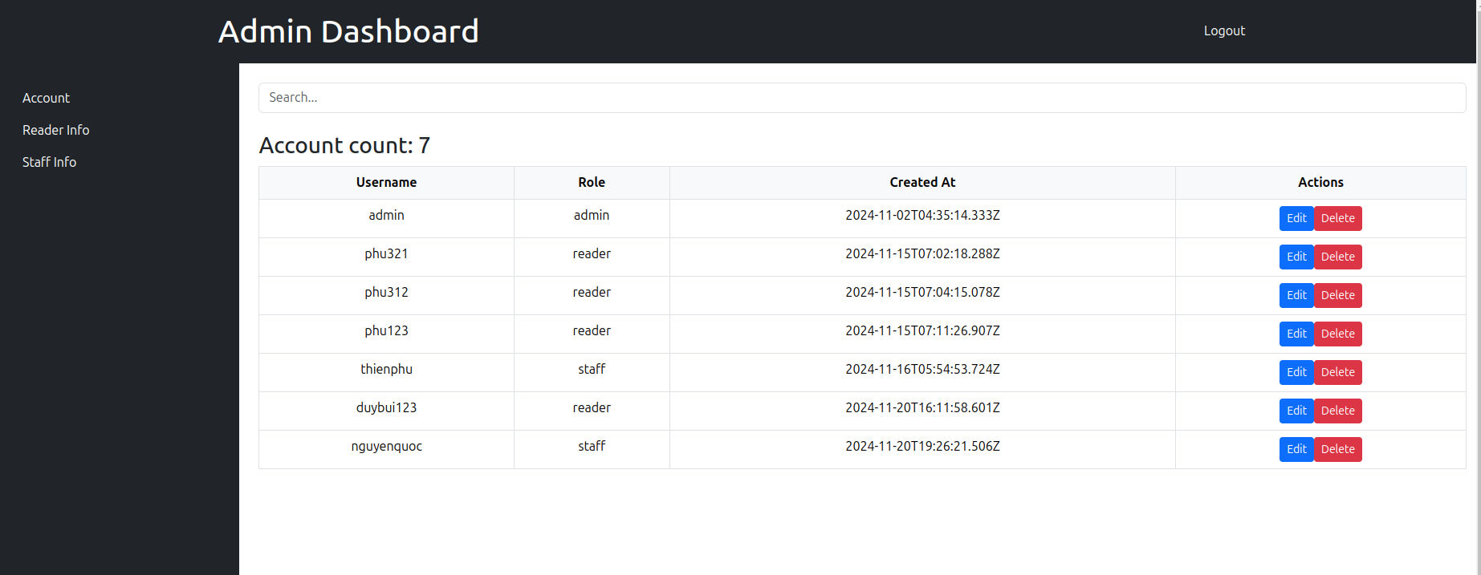
Hình THIẾT KẾ GIAO DIỆN.16: Giao diện trang chủ – trang quản trị

Giao diện quản lý thông tin người dùng
Tất cả thông tin tài khoản có trên hệ thống sẽ được hiển thị sơ lược các thông tin dưới dạng danh sách liệt kê như dưới đây
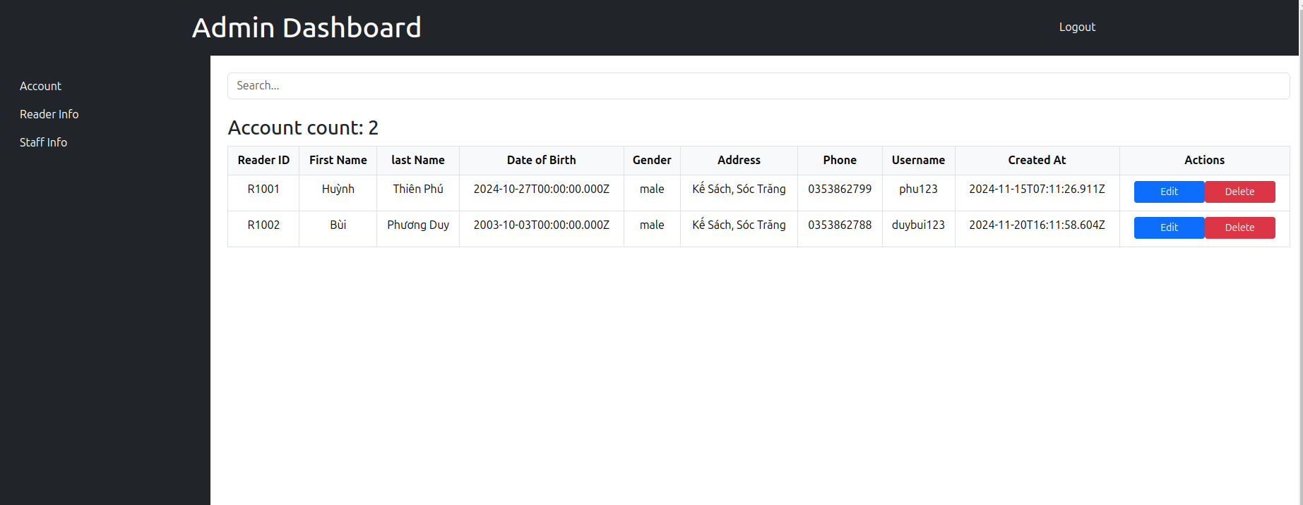
Hình THIẾT KẾ GIAO DIỆN.17: Giao diện quản lý thông tin độc giả – trang quản trị

Giao diện người dùng

Giao diện đăng ký
Trước khi có thể sử dụng các chức năng, khách hàng phải đăng ký tài khoản trên hệ thống. Khi đăng nhập thành công. Sau khi xác nhận thành công, khách hàng đã có thể dăng nhập và sử dụng các chức năng đã đề cập.
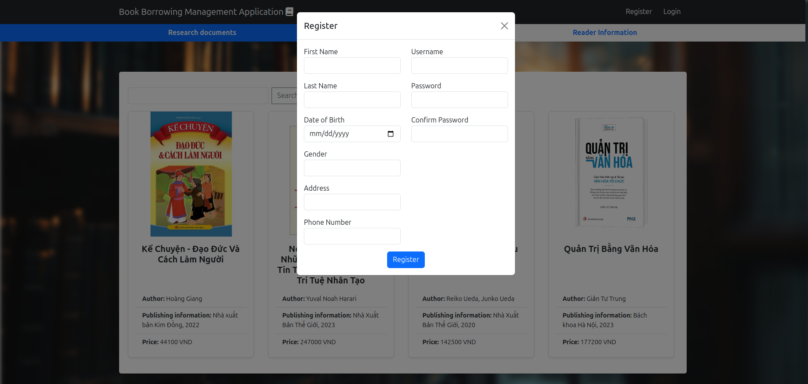
Hình THIẾT KẾ GIAO DIỆN.18: Giao diện đăng ký – trang người dùng

Giao diện đăng nhập
Giao diện trang đăng nhập sẽ được hiển thị như hình dưới đây. Tại đây, khách hàng sẽ tiến hành nhập thông tin tương ứng với tài khoản đã đăng ký. Hệ thống sẽ tiến hành xác thực thông tin. Khi đăng nhập thành công, thông báo đăng nhập thành công sẽ được hiển thị và chuyển hướng người dùng đến trang chủ.
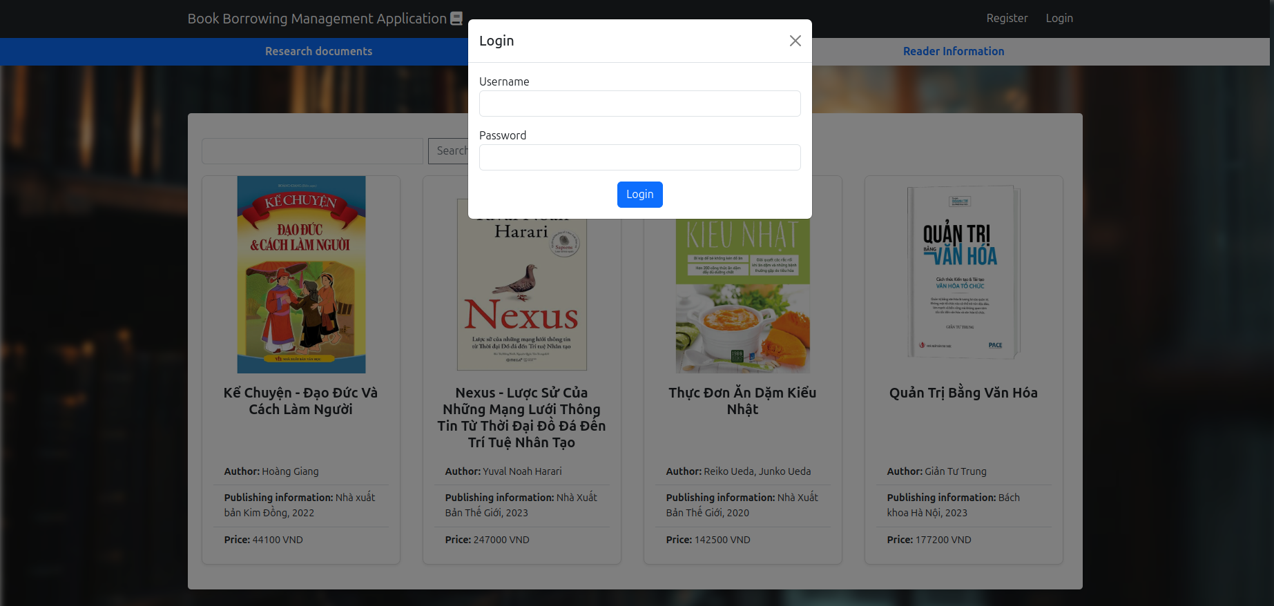
Hình THIẾT KẾ GIAO DIỆN.19: Giao diện đăng nhập – trang người dùng

Giao diện chính của nhân viên
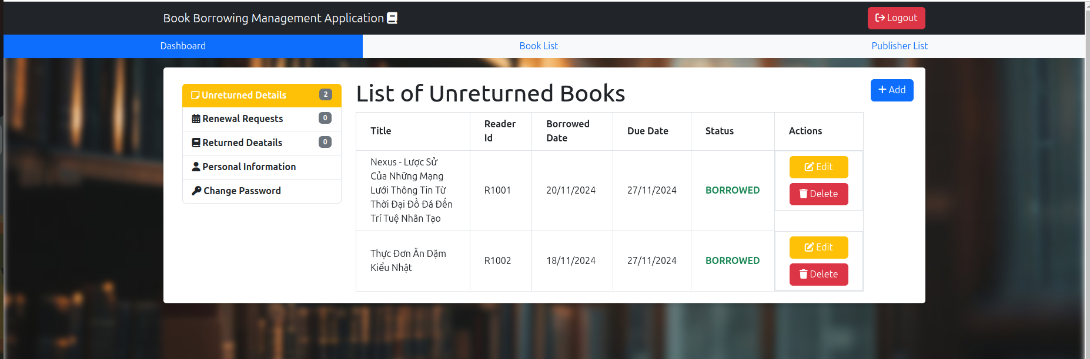
Hình THIẾT KẾ GIAO DIỆN.20: Giao diện chính nhân viên

Giao diện thông tin sách
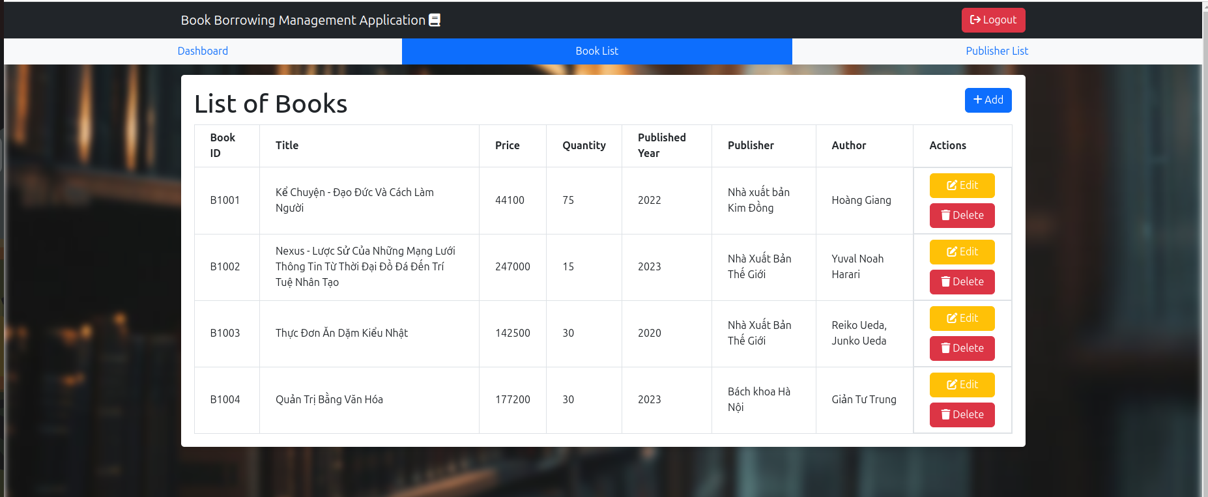
Hình THIẾT KẾ GIAO DIỆN.21: Giao diện thông tin sách – trang nhân viên

Giao diện danh sách sản phẩm
Tất cả trên hệ thống sẽ được hiển thị dưới dạng lưới, cho phép khách hàng có một cái nhìn trực quan. Ngoài ra, trang web còn hỗ trợ độc giả tìm kiếm sách theo tên, điều này sẽ giúp độc giả dễ dàng tìm được sản phẩm theo nhu cầu.
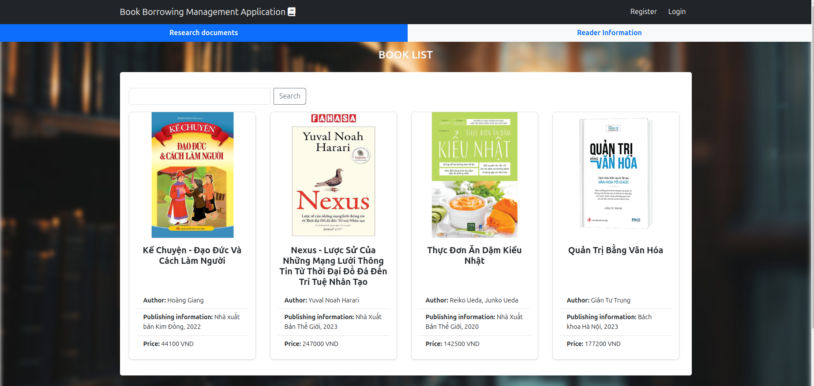
Hình THIẾT KẾ GIAO DIỆN.22: Giao diện danh sách sản phẩm – trang người dùng

Giao diện chi tiết sản phẩm
Hệ thống sẽ hiển thị cho khách hàng tất cả các thông tin chi tiết về sản phẩm như tên sản phẩm, danh mục, giá, số lượng có sẵn, hình ảnh.
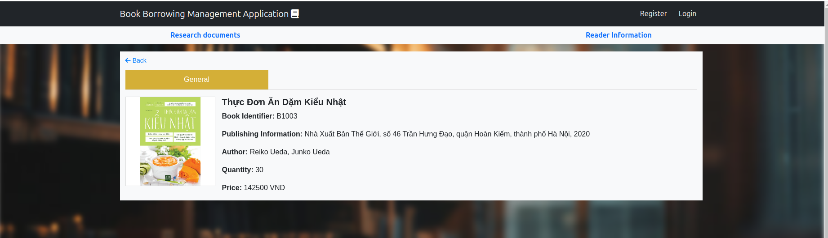
Hình THIẾT KẾ GIAO DIỆN.23: Giao diện chi tiết sản phẩm – trang người dùng

Giao diện thông tin mượn sách của người dùng
Người dùng có thể thực hiện gửi yêu cầu gia hạn từ xa, khi nhân viên thư viện duyệt thì thông tin này sẽ chuyển qua thành Renewal Documents
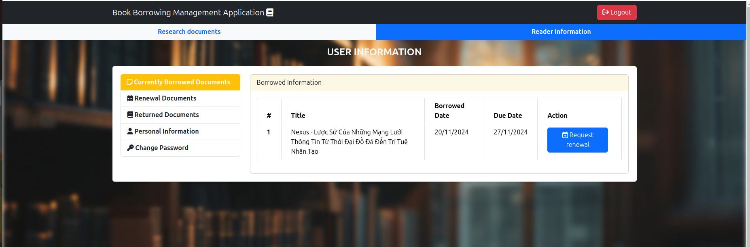
Hình THIẾT KẾ GIAO DIỆN.24: Giao diện thông tin mượn sách của người dùng

Giao diện chỉnh sửa sách
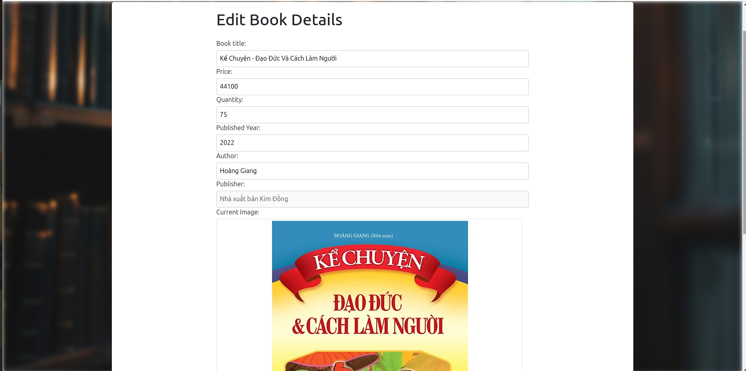
Hình THIẾT KẾ GIAO DIỆN.25: Giao diện chỉnh sửa sách– trang nhân viên

KẾT LUẬN VÀ HƯỚNG PHÁT TRIỂN

Kết quả đạt được

Về thực tiễn
Đồ án đã đạt được kết quả tích cực trong việc giải quyết những thách thức mà bài toán ban đầu đặt ra. Hệ thống quản lý mượn sách không chỉ giúp quản trị viên và nhân viên thư viện dễ dàng theo dõi thông tin mượn sách mà còn cung cấp trải nghiệm quản lý thuận lợi. Quy trình gia hạn và tìm kiếm sản phẩm đã được tối ưu hóa, cùng với đó hệ thống cũng tích hợp nhiều chức năng tiện ích khác. Điều này giúp tăng cường trải nghiệm cho cả khách hàng, nhân viên và quản lý thư viện.

Về giao diện
Giao diện của hệ thống được thiết kế với sự sáng tạo, sử dụng màu sắc cổ điển để tạo ra không gian thân thiện và hấp dẫn cho người sử dụng. Màu sắc không chỉ nâng cao tính thẩm mỹ mà còn tăng cường trải nghiệm người dùng. Thiết kế và đơn giản hóa một phần các chi tiết giúp người dùng dễ dàng tìm thấy và sử dụng các chức năng một cách hiệu quả, không mất quá nhiều thời gian để làm quen với hệ thống.

Về chức năng
Đồ án đã hoàn thiện được các chức năng cơ bản cần có của một website quản lý mượn sách trực tuyến

Hạn chế
Do đề tài được thực hiện trong khoảng thời gian tương đối hạn chế và bản thân chưa có đủ kinh nghiệm về việc phân tích và thiết kế đối với một hệ thống toàn diện nên sẽ không thể tránh khỏi những thiếu sót và nhược điểm nhất định.
- Cơ sở dữ liệu còn đơn giản.
- Chưa thể phân tích và thiết kế các chức năng thống kê dành cho thư viện.
- Chưa xử lý tốt các giao dịch trên cơ sở dữ liệu, một số thành phần xử lý chưa thật sự tối ưu.
- Website chưa thích hợp hoạt động trên nhiều màn hình thiết bị.
- Chưa thể mang đến cho người dùng nhiều lựa chọn đăng ký, đăng nhập.

Hướng phát triển
Để nâng cao trải nghiệm cho khách hàng và phía thư viện, việc bổ sung thêm các chức năng mới là một điều không thể thiếu. Dưới đây là một số chức năng có thể được phát triển bổ sung vào hệ thống nhằm nâng cao chất lượng trải nghiệm của người dùng:
- Bổ sung các chức năng thống kê số liệu cho thư viện.
- Thiết kế giao diện tương thích với nhiều loại thiết bị và màn hình khác nhau.
- Bổ sung thêm nhiều lựa chọn đăng ký, đăng nhập cho người dùng.
TÀI LIỆU THAM KHẢO
[1] | "Tham khảo và cài đặt NodeJS," [Online]. Available: https://nodejs.org/en.
[2] | "Tham khảo và cài đặt ExpressJS," [Online]. Available: https://expressjs.com/.
[3] | "Cài đặt và xây dựng cơ sở dữ liệu với MongoDB," [Online]. Available: https://www.mongodb.com/.
[4] | "Tham khảo và xây dựng ứng dụng VueJS," [Online]. Available: https://vuejs.org/.
[5] | "Cài đặt Pinia cho lập trình với VueJS," [Online]. Available: https://pinia.vuejs.org/.

Đường liên kết Github:

